Рубрика «Книга выходного дня»

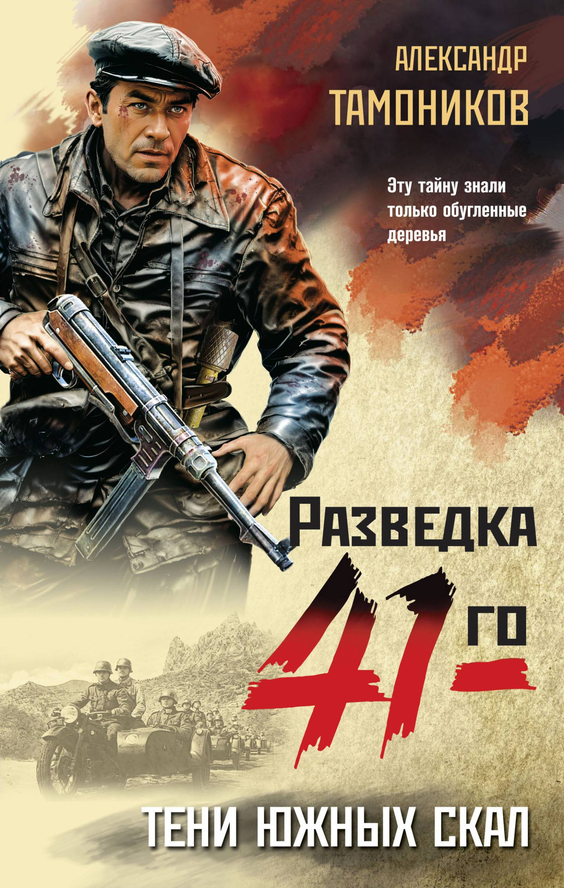

Боевые романы о ежедневном подвиге советских фронтовых разведчиков. Поединок силы и духа, когда до переднего края врага всего несколько шагов. Подробности жестоких боев, о которых не рассказывают даже ветераны – участники тех событий.
На оккупированной немцами территории Крыма запланирована масштабная партизанская акция. Несколько групп должны одновременно взорвать коммуникации фашистов и тем самым помешать им собрать в кулак свои силы. Но в последний момент с одним из отрядов пропадает связь. Выяснить судьбу «замолчавшего» подразделения поручено опытному разведчику капитану Глебу Шубину. Он переходит линию фронта и сталкивается с девушками из пропавшего отряда, которые, как выясняется, тоже не знают, что произошло с их товарищами. Шубин организует расследование, результаты которого серьезно настораживают советское командование…

